LEERBUNDEL 9
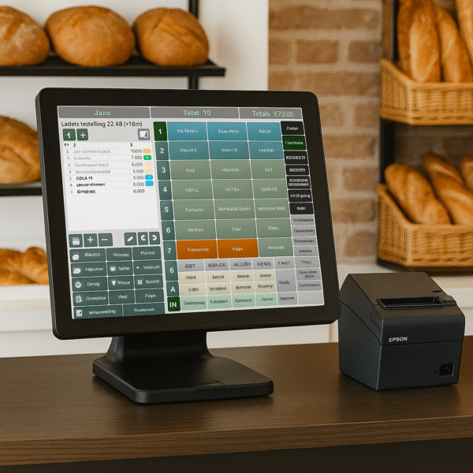
Het kassasysteem
De brood- en banketbakker en een chocolatier die verkopen aan consumenten (B2C) moeten in principe een kassa-uitlezing doen, afhankelijk van hoe ze hun verkopen registreren en hoeveel omzet ze maken via elektronische betalingen. Dit heeft alles te maken met de Belgische "witte kassa"-wetgeving (FDM) en de verplichting tot het gebruik van een geldig kassasysteem.
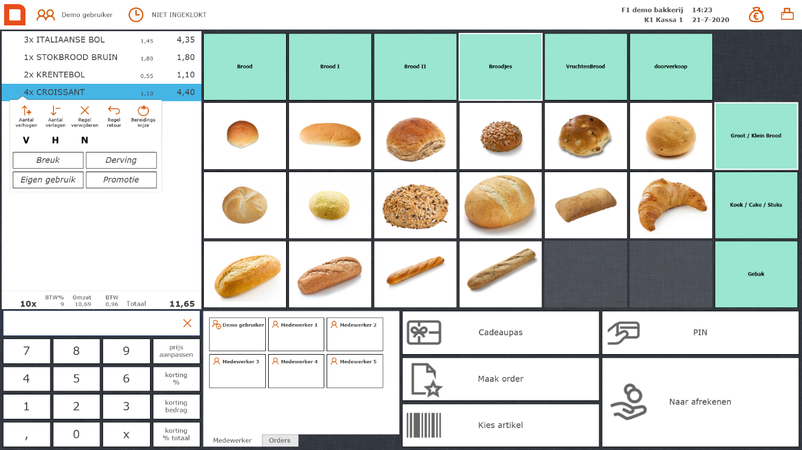

Wat is kassa-uitlezing en wie moet het doen?
Een kassa-uitlezing is het dagelijks afsluiten van de kassa, waarbij:
- de verkochte producten worden geregistreerd,
- het dagtotaal (Z-ticket) wordt opgeslagen,
- en dit totaal gelinkt wordt aan de boekhouding.

Is een kassa-uitlezing verplicht voor bakkers en chocolatiers?
➤ Ja, als:
- Je regelmatig verkoopt aan particulieren (consumenten), én
- Je gebruikt een elektronische kassa of betaalsysteem.
Er zijn verschillende niveaus van verplichting afhankelijk van je situatie:
Situatie | Verplichting
< €25.000/jaar aan horeca-omzet (met bediening) | Geen FDM verplicht
Bakker/chocolatier met winkelverkoop (geen bediening aan tafel) | Wel verplicht tot kassaregister of dagontvangstenboek, afhankelijk van hoe je registreert
> €25.000 horeca-omzet met bediening | Verplichte witte kassa (FDM) met automatische registratie
Let dus op: Als je op jaarbasis meer dan €25.000 omzet haalt uit maaltijden ter plaatse, ben je verplicht om een geregistreerd kassasysteem (witte kassa) te gebruiken.
Voorbeeld: bakker met winkel in Gent
- Verkoopt brood, koffiekoeken, chocolade aan particulieren.
- Heeft een elektronische kassa (Lightspeed, Touch, unTill, ...).
- Ontvangt dagelijks contant én via Bancontact.
- Verplicht om dagelijks de kassa af te sluiten (Z-ticket)
- Moet deze gegevens bewaren en kunnen voorleggen aan de fiscus/FOD Financiën.
- Alternatief: een correct bijgehouden dagontvangstenboek is ook toegestaan voor wie geen kassa gebruikt.
Voorbeeld: chocolatier met webshop en winkel
- Verkoopt pralines in een fysieke winkel.
- Registreert verkoop elektronisch.
- Geen bediening, geen tafels.
- Moet een kassa-uitlezing doen bij sluiting van de dag.
- Moet de dagtotalen bewaren als bewijs van omzet.

Waarom is dit belangrijk?
- Fiscale transparantie: voorkomt zwarte omzet.
- Bewijslast bij controle: je moet kunnen aantonen hoeveel je verkocht hebt.
- Verplichting boekhouding: het Z-ticket (dagontvangst) is een onderdeel van je dagboek van ontvangsten.

Alternatief bij geen elektronische kassa?
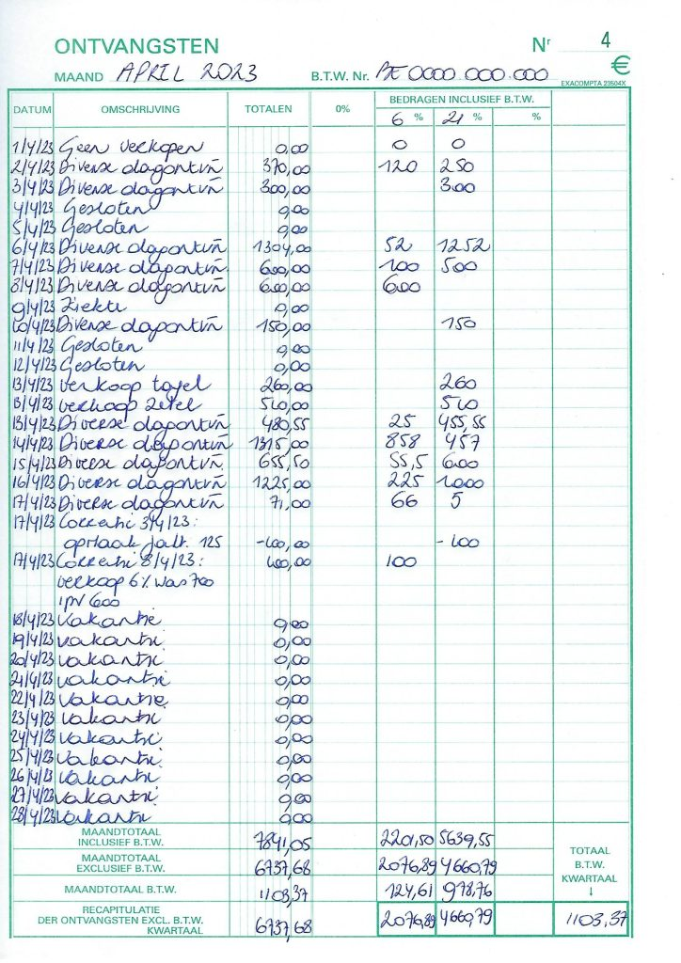
Je mag een dagontvangstenboek gebruiken (papieren boek of digitaal).
Een dagontvangstenboek is een boek waarin u dagelijks alle verkopen, waarvoor u geen factuur opmaakt, noteert, waarin je elke dag:
- het totaalbedrag noteert dat je ontvangen hebt (gesplitst indien gewenst: cash, bancontact, etc.)
- het handmatig ondertekent
Let op: manuele registratie moet volledig, tijdig en correct zijn.
Ongeacht de betaalmethode: cash, bankkaart, maaltijdcheques, Payconiq, cadeaucheques, bankoverschrijving, ...
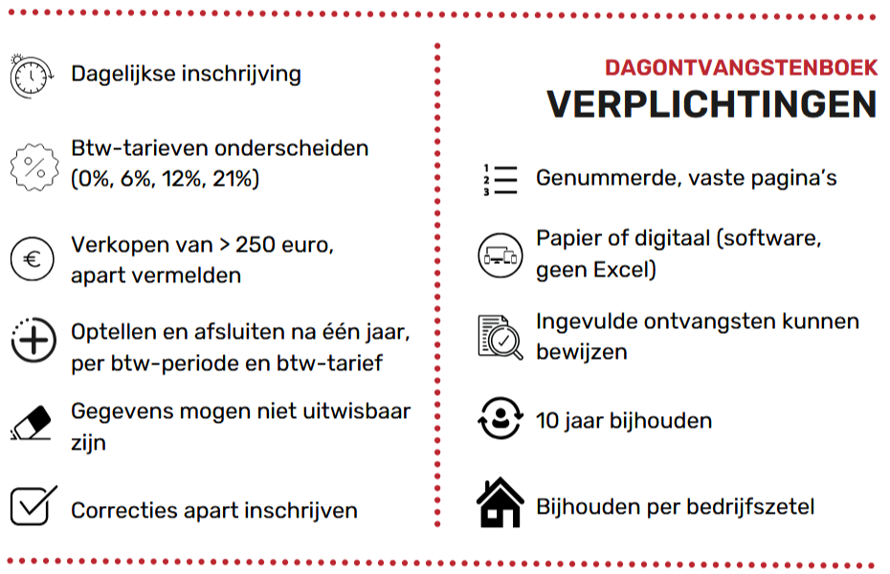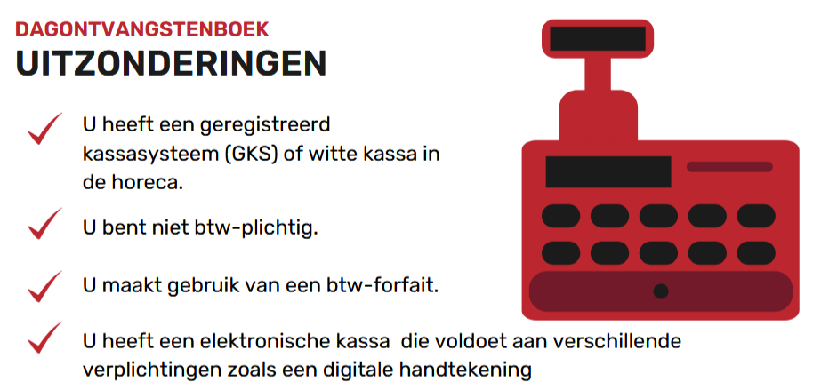

Het Z-ticket (kassa-uitlezing)
Als je een elektronische kassa gebruikt, moet je dagelijks het Z-ticket genereren (= de dagafsluiting). Dit bevat:
- Datum
- Totale omzet
- Btw-tarieven uitgesplitst (6%, 21%, ...)
- Aantal transacties
- Betaalwijze (contant, kaart)
Wat doe je met het Z-ticket?
- Print of exporteer het dagelijks
- Bewaar digitaal of fysiek
- Integreer het met je boekhouding (of bezorg aan boekhouder)
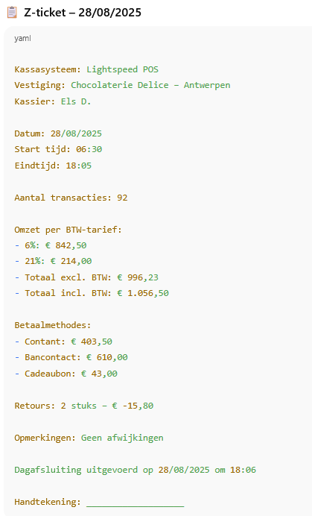
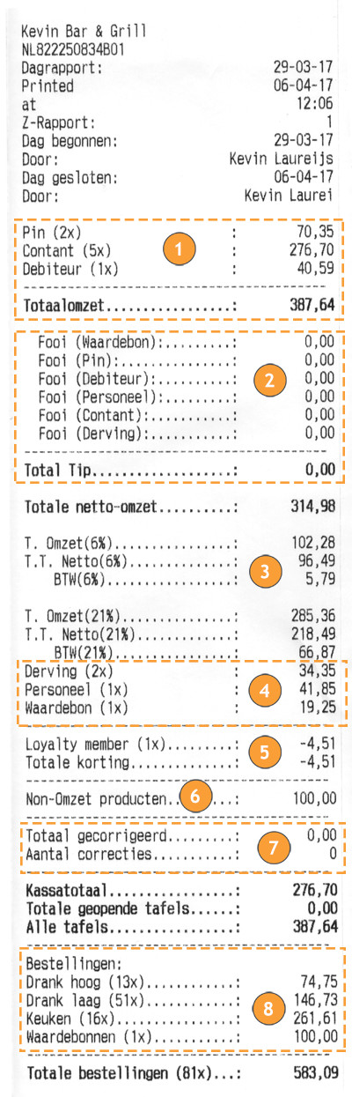 |  Hier vindt u een overzicht van alle betaalmethoden welke in uw omzet mee worden geteld.   Wanneer u ervoor kiest om uw fooien in met de kassa te registreren vindt u hier een overzicht van alle fooien, uitgesplitst op de betreffende betaalmethode.   In dit gedeelte vindt u een uitsplitsing op de betreffende BTW tarieven.   Hier vindt u alle "interne betaalmethoden" welke niet in de omzet thuis horen. voorbeelden hiervan zijn ondermeer representatie of derving.   Uitsplitsing van alle verleende kortingen, gespecificeerd op de naam van de verleende korting.   Registratie van alle verkochte producten welke niet aan de omzet zijn gerelateerd. Voorbeelden hiervan zijn verkochte waardebonnen of geld welke u voorschiet voor bijvoorbeeld sigaretten.   Alle correcties welke de huidige dag zijn doorgevoerd.   Alle totalen uitgesplitst op supergroepen. Deze totalen zijn inclusief de interne betaalmethoden, maar exclusief correcties en kortingen.
Samengevat
Vraag | Antwoord
Moet een bakker/chocolatier kassa-uitlezing doen? | Ja, als je elektronisch verkoopt aan consumenten
Mag het ook zonder kassa? | Ja, via een dagontvangstenboek
Is een witte kassa (FDM) verplicht? | Alleen bij bediening aan tafel én >€25.000 horeca-omzet
Wat is een kassa-uitlezing (Z-ticket)? | Dagelijkse afrekening van verkoop, bewaarplicht voor boekhouding
Wat als je dit niet doet? | Boetes bij controle + fiscale gevolgen (onvolledige boekhouding)

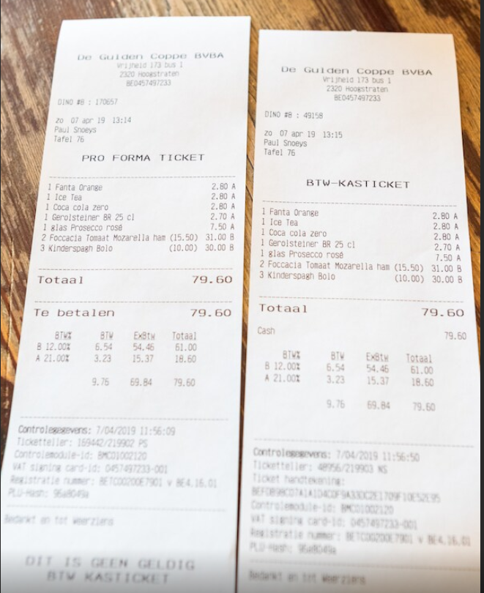

Oefeningen rond het kassasysteem
1. Begripsvragen (individueel – schriftelijk)
Beantwoord kort.
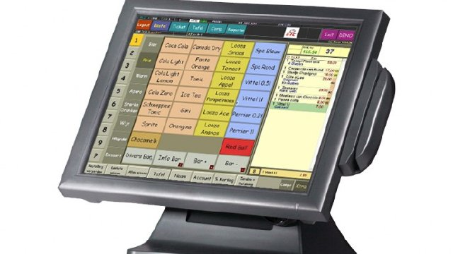
- Wat is een kassa-uitlezing?
- Wanneer is een “witte kassa” verplicht?
- Wat is het verschil tussen een dagontvangstenboek en een kassa-uitlezing?
- Wat is een Z-ticket?
- Waarom is een kassa-uitlezing belangrijk?
Verbetersleutel:
- Dagelijkse afsluiting van de kassa met overzicht van verkopen.
- Bij horeca-omzet > €25.000/jaar met bediening aan tafel.
- Dagontvangstenboek = handmatig register, kassa-uitlezing = elektronisch overzicht.
- Ticket met dagelijkse totalen (datum, omzet, btw, transacties).
- Fiscale transparantie, bewijs bij controle, correcte boekhouding.

2. Meerkeuzequiz
Opdracht: Kruis het juiste antwoord aan.
Vraag | Antwoordmogelijkheden | Correct
1. Een chocolatier met winkel maar zonder bediening aan tafel... | A. moet een witte kassa hebben – B. mag geen kassa gebruiken – C. moet kassaregister of dagontvangstenboek gebruiken | C
2. Het Z-ticket moet... | A. wekelijks – B. dagelijks – C. maandelijks opgesteld worden | B
3. Een bakker met < €25.000 horeca-omzet met bediening... | A. moet witte kassa gebruiken – B. mag zonder FDM werken – C. hoeft geen boekhouding te doen | B

3. Stellingenspel
Opdracht: Geef aan of je akkoord bent of niet, en waarom.
- “Een elektronische kassa is verplicht voor elke bakker.”
- “Een dagontvangstenboek is minder betrouwbaar dan een kassa-uitlezing.”
- “Zolang je alles in de boekhouding zet, hoef je geen Z-ticket te bewaren.”
Verbetersleutel (richtlijn):
- Niet akkoord – alleen verplicht in bepaalde situaties.
- Gedeeltelijk akkoord – betrouwbaarheid hangt af van correct invullen.
- Niet akkoord – Z-ticket is verplicht onderdeel van de boekhouding.

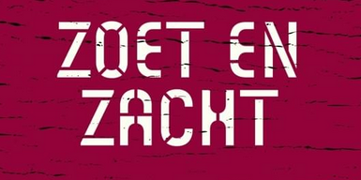
4. Casus
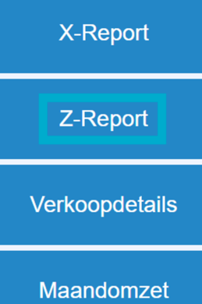
Situatie:
Bakkerij “Zoet en Zacht” verkoopt dagelijks brood, koffiekoeken en pralines in de winkel. Er is geen bediening aan tafel, maar klanten betalen cash en met kaart.
Vraag:
Welk systeem moeten ze gebruiken om hun verkopen te registreren?
Antwoord:
Ze moeten dagelijks een kassa-uitlezing (Z-ticket) doen of een dagontvangstenboek bijhouden.

5. Casus 2 (groepsoefening)

Situatie:
Chocolaterie “CocoaArt” heeft een klein café waar pralines en warme chocolademelk worden geserveerd. Hun omzet uit bediening bedraagt €28.000/jaar.
Vraag:
Welke verplichting geldt voor hun kassasysteem?
Antwoord:
Ze moeten een geregistreerde witte kassa (FDM) gebruiken.

6. Matching-oefening
Opdracht: Verbind de begrippen met hun omschrijving.
Begrip | Omschrijving
Z-ticket | A. Dagelijkse elektronische afsluiting van de kassa
FDM | B. Geregistreerde witte kassa
Dagontvangstenboek | C. Handmatig register van dagelijkse ontvangsten
Fiscale transparantie | D. Openheid over inkomsten voor de fiscus
Oplossing: 1–A, 2–B, 3–C, 4–D

7. Vul-de-leemte

Opdracht: Vul de ontbrekende woorden in.
“Een bakker die elektronisch verkoopt aan particulieren moet elke dag een __________ genereren. Dit document wordt ook wel het __________ genoemd.”
Oplossing:
kassa-uitlezing – Z-ticket
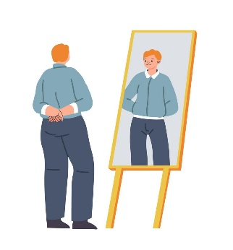
8. Reflectie-opdracht
Vraag:
Waarom denk je dat de overheid de witte kassa heeft ingevoerd? Wat zijn de voordelen en nadelen voor bakkers/chocolatiers?

Verbetersleutel (voorbeeldantwoorden):
- Voordelen: minder fraude, eerlijke concurrentie, transparantie.
- Nadelen: extra kost, administratieve last.

Waarom de overheid de witte kassa heeft ingevoerd
- Bestrijding van fiscale fraude
- In de horeca en ambachtelijke sector (zoals bakkerijen met verbruiksruimte) werd vroeger vaak gewerkt met niet-geregistreerde kassasystemen.
- Hierdoor konden inkomsten eenvoudig worden verzwegen (“zwarte inkomsten”).
- De witte kassa zorgt ervoor dat alle verkopen officieel geregistreerd worden en automatisch doorgestuurd naar de FOD Financiën.
- Gelijke concurrentie
- Ondernemingen die correct belastingen betaalden, konden moeilijk concurreren met zaken die een deel van hun inkomsten niet aangaven.
- De witte kassa creëert meer eerlijke concurrentie.
- Meer transparantie en controle
- De overheid kan makkelijker controleren of een onderneming aangeeft wat ze effectief verkoopt.
- Dit verhoogt de transparantie in de sector en vermindert oneerlijke praktijken.
Voordelen voor bakkers en chocolatiers
- Geloofwaardigheid en vertrouwen
- Klanten krijgen altijd een officieel kasticket, wat professionaliteit en betrouwbaarheid uitstraalt.
- Het versterkt het imago van een eerlijke ondernemer.
- Betere administratie
- Het systeem maakt het eenvoudiger om de omzet, voorraad en boekhouding te beheren.
- Minder risico op fouten bij manuele registratie.
- Gelijke concurrentiepositie
- Correct werkende bakkers en chocolatiers hebben geen nadeel meer tegenover “zwarte” concurrenten.
Nadelen voor bakkers en chocolatiers
- Hoge kostprijs
- Aankoop en installatie van een GKS (kassa + black box + onderhoud) kunnen duizenden euro’s kosten.
- Ook software-updates en technische ondersteuning zijn betalend.
- Extra administratieve last
- Meer verplichtingen (registratie, rapportering, ticketuitgifte, technische controles).
- Minder flexibiliteit voor kleine zelfstandigen.
- Minder winst bij kleine marges
- Bakkers en chocolatiers hebben vaak lage winstmarges.
- Door het volledig wit werken stijgen de belastingen en sociale bijdragen, terwijl de omzet niet altijd even sterk stijgt.
- Onevenwichtige toepassing
- Niet elke zaak in de sector valt onder dezelfde regels (bv. enkel wie een verbruiksruimte heeft boven een bepaalde omzetdrempel).
- Dit kan tot onduidelijkheid of frustratie leiden.

